ФЕДЕРАЛЬНОЕ ГОСУДАРСТВЕННОЕ АВТОНОМНОЕ ОБРАЗОВАТЕЛЬНОЕ УЧРЕЖДЕНИЕ ВЫСШЕГО ОБРАЗОВАНИЯ  
«РОССИЙСКИЙ УНИВЕРСИТЕТ ТРАНСПОРТА»  
(РУТ (МИИТ))

Институт транспортной техники и систем управления

Кафедра «Управление и защита информации»

ОТЧЁТ  
О ЛАБОРАТОРНОЙ РАБОТЕ №4.2

По дисциплине «Языки программирования»

ВАРИАНТ 3

Выполнил: ст. гр. ТКИ-142

Величко Иван Сергеевич

Проверил: к.т.н., доц. Васильева М. А.

(Проверил: к.т.н, доц. Балакина Е. П.)

Москва 2023

1. Формулировка задания

Создать одномерный массив из n целых чисел. Реализовать возможность заполнения массива, как случайными числами, так и с помощью клавиатуры по желанию пользователя. Пункты задания организовать в виде функций (методов). Вывести массив на экран. Составить блок-схему

Таблица 1 – Исходные данные

|  |  |  |
| --- | --- | --- |
| **Вариант** | **Задачи** | **Интервал** |
| 3 | 1. Заменить последний отрицательный элемент массива предпоследним элементом массива. 2. Удалить из него все элементы, первая цифра которых четная.  3. Из элементов массива D сформировать массив A той же размерности по правилу: если номер четный, то значение элемента находится по формуле Ai = Di2, а если нечетный, то по формуле Ai = 2Di. | [-10;20] |

1. Блок-схема алгоритма

Ниже представлены:

Блок-схема основного алгоритма (Рисунок 1).

Блок-схема основного алгоритма (Рисунок 1.2).

Блок-схема функции input() (Рисунок 2).

Блок-схема функции input_positive() (Рисунок 3).

Блок-схема функции check_array() (Рисунок 4).

Блок-схема функции random_input() (Рисунок5).

Блок-схема функции input_positive() (Рисунок 6).

Блок-схема функции print_array() (Рисунок 7).

Блок-схема функции keyboard_input() (Рисунок 8).

Блок-схема функции change() (Рисунок 9).

Блок-схема функции swap() (Рисунок 10).

Блок-схема функции delete_elements() (Рисунок 11).

Блок-схема функции count_remove_elements() (Рисунок 12).

Блок-схема функции first_digit() (Рисунок 13).

Блок-схема функции create_array() (Рисунок 14).

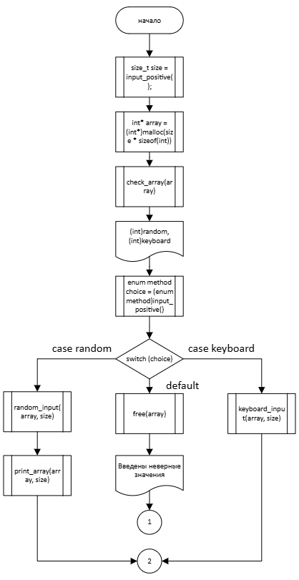

Рисунок 1 – Блок-схема основного алгоритма

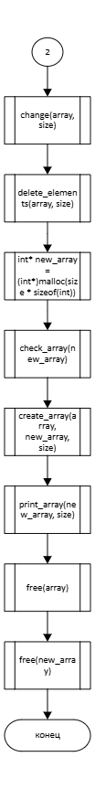

Рисунок 1.1 – Блок-схема основного алгоритма

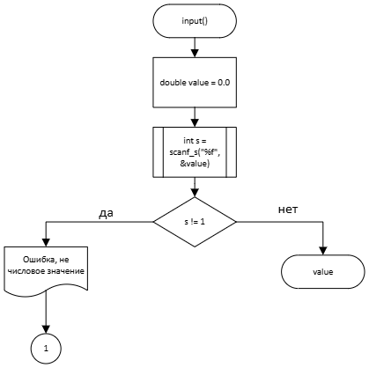

Рисунок 2 – Блок-схема функции input()

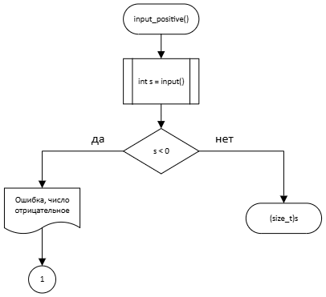

Рисунок 3 – Блок-схема функции input_positive()

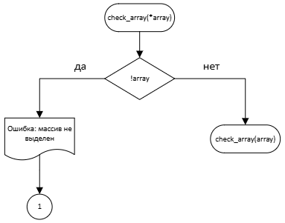

Рисунок 4 – Блок-схема функции check_array()

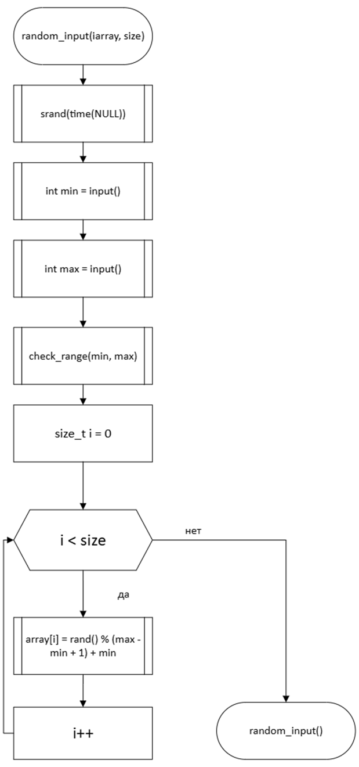

Рисунок 5 – Блок-схема функции random_input()

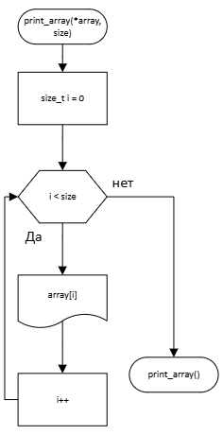

Рисунок 6 – Блок-схема функции print_array()

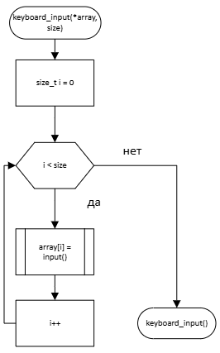

Рисунок 7 – Блок-схема функции keyboard_input()

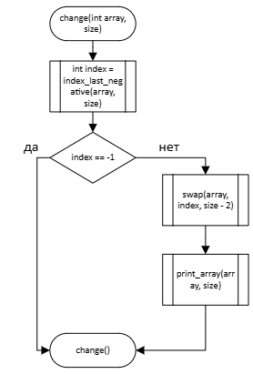

Рисунок 8 – Блок-схема функции change()

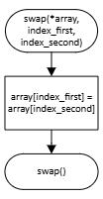

Рисунок 9 – Блок-схема функции swap()

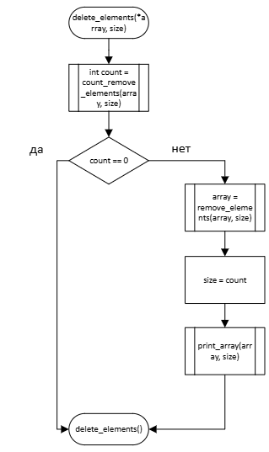

Рисунок 10 – Блок-схема функции delete_elements()

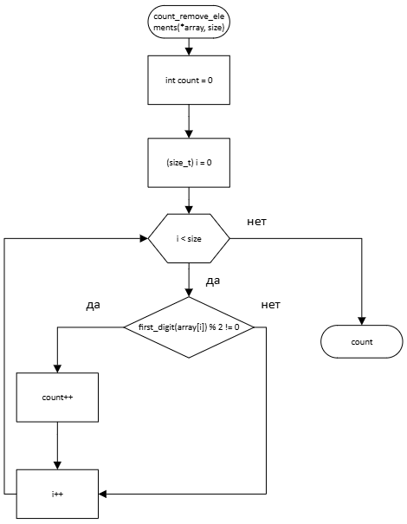

Рисунок 11 – Блок-схема функции count_remove_elements()

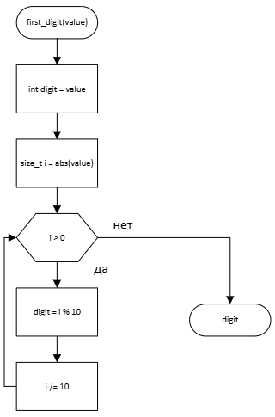

Рисунок 12 – Блок-схема функции first_digit()

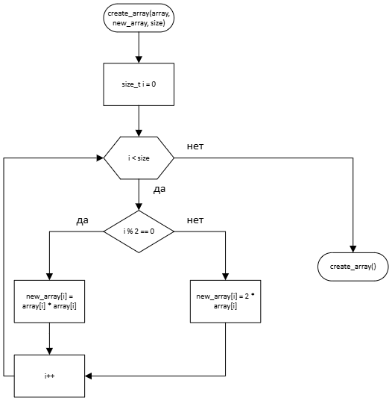

Рисунок 13 – Блок-схема функции create_array()

1. Текст программы на языке C

#include <stdio.h>

#include <stdlib.h>

#include <time.h>

#include <errno.h>

enum method {

random,

keyboard

};

void change(int* array, size_t size);

void delete_elements(int* array, size_t size);

/**

* @brief принимает из stdin, а затем возвращает значение переменной value

* @return числовое значение полученное из stdin

*/

double input(void);

/**

* @brief принимает из stdin, а затем возвращает значение переменной value, проверяет является ли число положительным

* @return положительное числовое значение

*/

size_t input_positive(void);

/**

* @brief заполняет массив случайно сгенерироваными числами

* @param array указатель на массив

* @param size размер массива

*/

void random_input(int* const array, const size_t size);

/**

* @brief заполняет массив из стандартного потока ввода

* @param array указатель на массив

* @param size размер массива

*/

void keyboard_input(int* array, const size_t size);

/**

* @brief выводит содержимое массива

* @param array указатель на массив

* @param size размер массива

*/

void print_array(int const* array, const size_t size);

/**

* @brief проверяет правильность интервала

* @param min минимально возможное значение элемента

* @param max максимально возможное значение элемента

*/

void check_range(const int min, const int max);

/**

* @brief проверяет выделение памяти

* @param array указатель на массив

*/

void check_array(int* const array);

/**

* @brief возвращает индекс последнего отрицательного элемента

* @param array указатель на массив

* @param size размер массива

*/

int index_last_negative(int* const array, const size_t size);

/**

* @brief меняет два элемента местами в массиве

* @param array указатель на массив

* @param index_first номер первого элемента

* * @param index_second номер второго элемента

*/

void swap(int* array, const int index_first, const int index_second);

/**

* @brief возвращает первую цифру числа

* @param value число

*/

int first_digit(const int value);

/**

* @brief возвращает количество четных элементов(которые нужно удалить)

* @param array указатель на массив

* @param size размер массива

*/

int count_remove_elements(int* array, const size_t size);

/**

* @brief копирует элементы массива array в массив new_array

* @param array указатель на массив

* @param new_array указатель на массив

* @param size размер массива

*/

void copy_array(int* new_array, int const* array, const size_t size);

/**

* @brief возвращает новый массив с без удаленных элементов

* @param array указатель на массив

* @param size размер массива

*/

int* remove_elements(int* array, const size_t size);

/**

* @brief заполняет массив new_array значениями из array

* @param array указатель на массив

* @param new_array указатель на массив

* @param size размер массива

*/

void create_array(int const* array, int* new_array, const size_t size);

int main() {

puts("Введите размер массива:");

size_t size = input_positive();

int* array = (int*)malloc(size * sizeof(int));

check_array(array);

printf("Выберите способ заполнения массива:\n%d - случайными числами\n%d - вводом с клавиатуры\n", (int)random, (int)keyboard);

enum method choice = (enum method)input_positive();

switch (choice) {

case random:

random_input(array, size);

puts("Массив: ");

print_array(array, size);

break;

case keyboard:

keyboard_input(array, size);

break;

default:

free(array);

errno = EIO;

perror("Введены неверные значения\n");

exit(1);

}

change(array, size);

delete_elements(array, size);

int* new_array = (int*)malloc(size * sizeof(int)); ;

check_array(new_array);

create_array(array, new_array, size);

printf("\nПолученный массив A: \n");

print_array(new_array, size);

free(array);

free(new_array);

return 0;

}

void change(int* array, size_t size) {

int index = index_last_negative(array, size);

if (index == -1) {

puts("Невозможно заменить последний отрицательный элемент массива предпоследним элементом массива. В массиве нет отрицательных элентов\n");

}

else {

swap(array, index, size - 2);

puts("\nМассив после замены: \n");

print_array(array, size);

}

}

void delete_elements(int* array, size_t size) {

int count = count_remove_elements(array, size);

if (count == 0)

{

printf("\nНет улементов для удаления: \n");

}

else

{

array = remove_elements(array, size);

size = count;

printf("\nМассив после удаления элементов,первая цифра которых четная: \n");

print_array(array, size);

}

}

double input(void) {

double value = 0.0;

int s = scanf_s("%lf", &value);

if (s != 1) {

errno = EIO;

perror("Ошибка, не числовое значение\n");

exit(1);

}

return value;

}

size_t input_positive() {

int s = input();

if (s < 0) {

errno = EIO;

perror("Ошибка, число отрицательное\n");

exit(EXIT_FAILURE);

}

return (size_t)s;

}

void random_input(int* const array, const size_t size) {

srand(time(NULL));

puts("Введите минимальное значение элемента массива:");

int min = input();

puts("Введите максимальное значение элемента массива:");

int max = input();

check_range(min, max);

for (size_t i = 0; i < size; i++) {

array[i] = rand() % (max - min + 1) + min;

}

}

void keyboard_input(int* array, const size_t size) {

for (size_t i = 0; i < size; i++) {

array[i] = input();

}

}

void print_array(int const* array, const size_t size) {

for (size_t i = 0; i < size; i++) {

printf("%d ", array[i]);

}

}

void check_range(const int min, const int max) {

if (min > max) {

errno = EIO;

perror("Не верно указан интервал\n");

exit(1);

}

}

void check_array(int* const array) {

if (!array) {

perror("Ошибка: массив не выделен");

exit(EXIT_FAILURE);

}

}

int index_last_negative(int* const array, const size_t size) {

int index = -1;

for (int i = (int)size - 1; i >= 0; i--) {

if (array[i] < 0) {

index = i;

break;

}

}

return index;

}

void swap(int* array, const int index_first, const int index_second) {

array[index_first] = array[index_second];

}

int first_digit(const int value) {

int digit = value;

for (size_t i = abs(value); i > 0; i /= 10) {

digit = i % 10;

}

return digit;

}

int count_remove_elements(int* array, const size_t size) {

int count = 0;

for (size_t i = 0; i < size; i++) {

if (first_digit(array[i]) % 2 != 0) {

count++;

}

}

return count;

}

void copy_array(int* new_array, int const* array, const size_t size) {

for (size_t i = 0; i < size; i++) {

new_array[i] = array[i];

}

}

int* remove_elements(int* array, const size_t size) {

int current_index = 0;

for (size_t i = 0; i < size; i++) {

if (first_digit(array[i]) % 2 != 0) {

array[current_index] = array[i];

current_index++;

}

}

int* new_array = (int*)malloc(current_index * sizeof(int));

check_array(new_array);

copy_array(new_array, array, current_index);

return new_array;

}

void create_array(int const* array, int* new_array, const size_t size) {

for (size_t i = 0; i < size; i++) {

if (i % 2 == 0) {

new_array[i] = array[i] * array[i];

}

else {

new_array[i] = 2 * array[i];

}

}

1. } Результаты выполнения программы

Результаты выполнения программы представлены ниже (Рисунок 6.1, Рисунок 6.2).

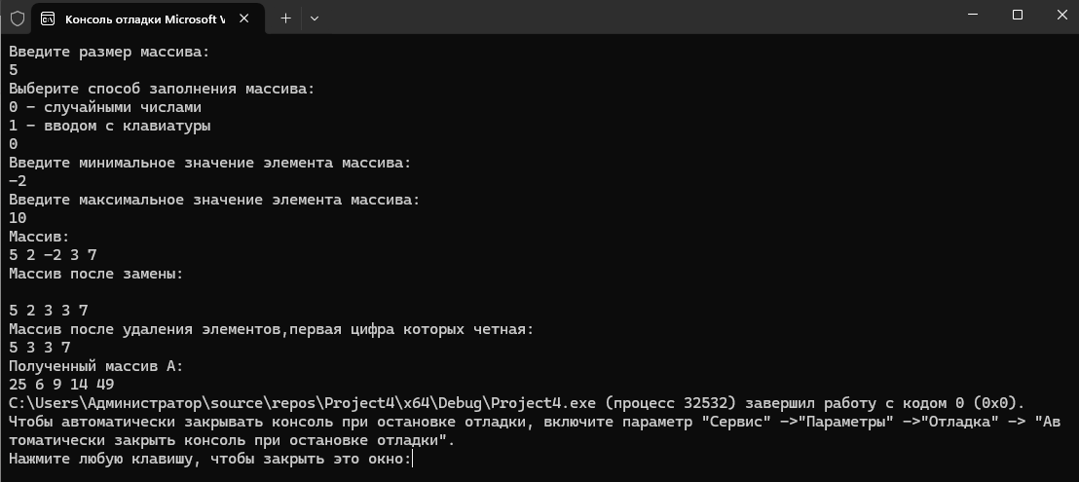

Рисунок 14 – Результат выполнения программы при выборе заполнения массива случайными числами

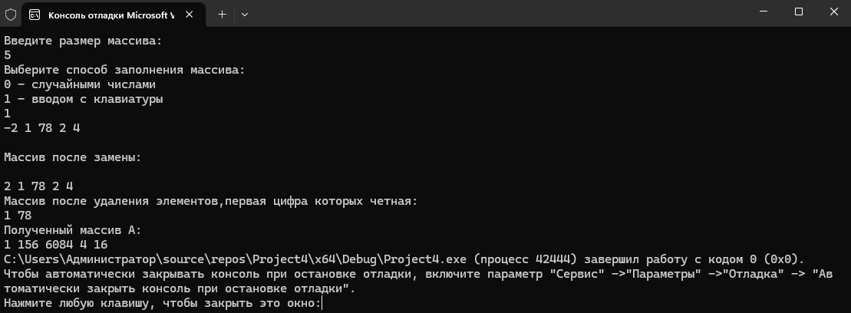

Рисунок 15 – Результат выполнения программы при выборе заполнения массива из stdin

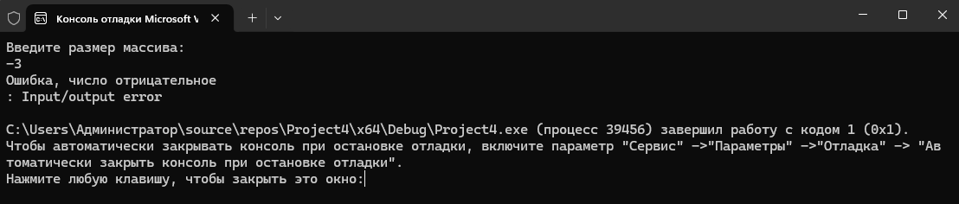

Рисунок 16 – Ввод отрицательного значения при выборе размера массива

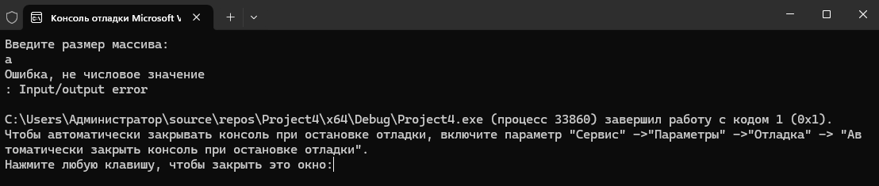

Рисунок 17 – Ввод символьного значения при выборе размера массива

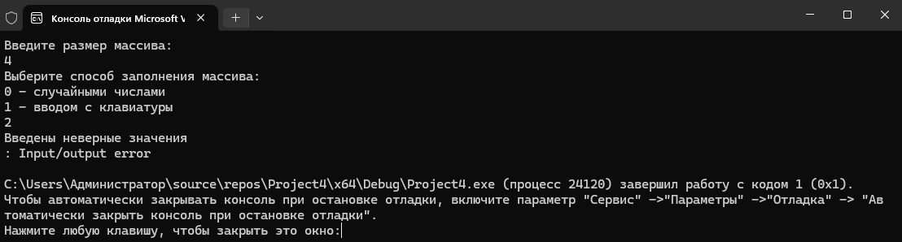

Рисунок 18 – Ввод отличного от заданных значение при выборе метода заполнения массива

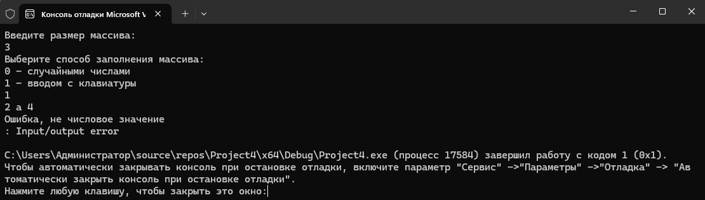

Рисунок 19 – Ввод символьного значения в качестве элементов массива

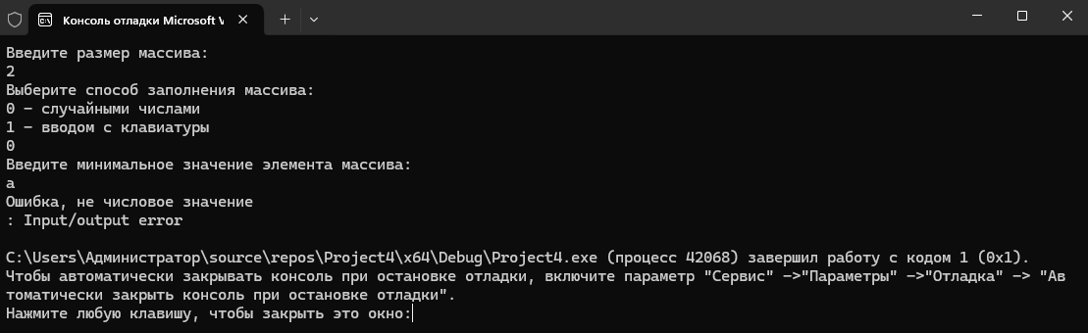

Рисунок 20 – Ввод символьного значения в качестве минимального значения

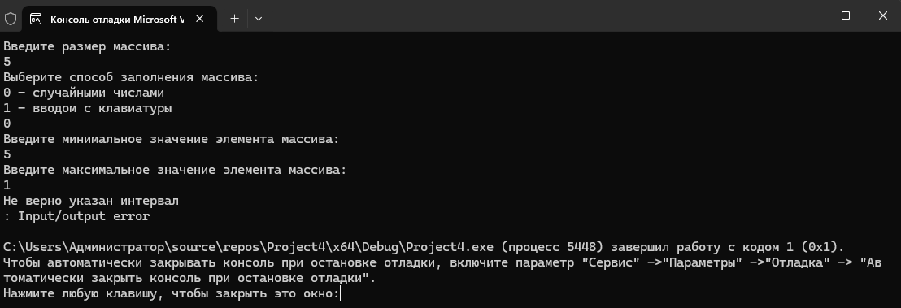

Рисунок 21 – Ввод неправильного интервала

1. Отметка о выполнении задания в веб-хостинге системы контроля версий

Отметка о выполнение задания представлена ниже (Рисунок 22)